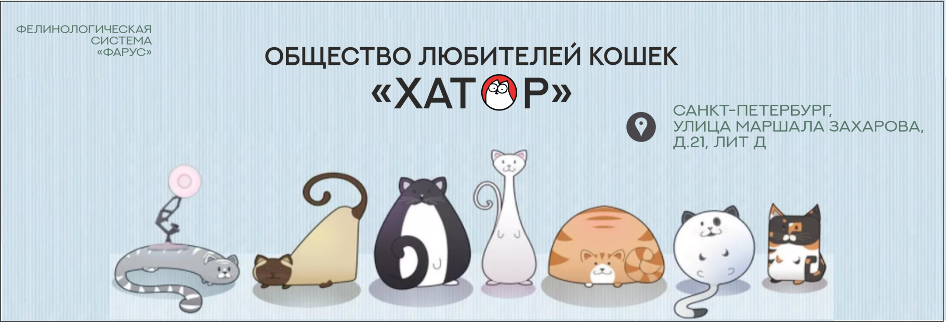

ДОГОВОР

купли-продажи котенка

г. Санкт-Петербург «____» ________________ 20___ г.

Настоящий договор заключен между

___________________________________________________________________________________________________________,
именуемой в дальнейшем «Продавец» и
___________________________________________________________________________________________________________,
именуемой(-ый) в дальнейшем «Покупатель», совместно именуемые «Стороны», о нижеследующем.
1. Предмет договора

1.1. Покупатель на правах собственника приобретает, а Продавец продает котенка (животное):
Кличка: ___________________________
Порода: ___________________________
Окрас: ____________________________
Пол: _____________________________
Дата рождения: ____________________
Номер метрики: ___________________
1.2. Котенок продается как

(нужное подчеркнуть, определяется Продавцом на момент продажи):
- домашний любимец – это означает, что животное не имеет дефектов, но не должно использоваться для племенного разведения. В этом случае Покупатель обещает не использовать его как производителя (рекомендуется кастрировать или стерилизовать/ животное в возрасте от 8 до 14 месяцев).

- для племенного разведения – это означает, что животное может быть использовано для племенного разведения. В этом случае Продавец гарантирует его выставочное качество и отсутствие видимых генетических дефектов на момент передачи Покупателю. Продавец не несет ответственности за дальнейшее развитие, репродуктивные качества Животного и успешность его выставочной карьеры.
1.3. Настоящий договор составлен в соответствии с требованиями ст.ст.160, 161, 492, 497 и 500 ГК РФ в двух экземплярах, по одному для каждой из сторон, имеющих одинаковую юридическую силу, и вступает в силу с момента его подписания обеими сторонами. Нотариальное заверение Договора не требуется.

1.4. Ответственность сторон установлена настоящим Договором и действующим законодательством Российской Федерации.

2. Условия продажи Котенка.

2.1. Стоимость Котенка составляет
____________________________________ (_____________________________________________________________________).
Покупатель передает указанную сумму Продавцу непосредственно перед подписанием Договора. Если ранее Котенок был зарезервирован, Покупатель передает Продавцу оставшуюся часть стоимости Котенка за вычетом суммы залога.

2.2. Передача животного Покупателю происходит непосредственно после подписания Договора.

2.3. При передаче Животного Продавец передает Покупателю следующие документы:
- Метрика Животного
- Ветеринарный паспорт с отметками о вакцинации (при наличии)
- Памятка по кормлению и уходу.

2.4. Продавец подтверждает, что на момент продажи Котенок полностью здоров. На день продажи Котенок прошел дегельмитизацию.

2.5. Покупатель подтверждает, что Продавцом даны исчерпывающие рекомендации по кормлению и содержанию котенка. Продавец, в свою очередь, обязуется оказывать Покупателю дальнейшую консультативную помощь по племенному использованию животного и организации выставочной карьеры.

3. Ответственность Покупателя
3.1. Покупатель обязуется обеспечить приобретенному Котенку сбалансированное питание, должный уход и содержание, своевременное ветеринарное обслуживание и вакцинацию. Покупатель обещает исключить прогулки по незащищенному сеткой балкону, доступ к открытым окнам, открытому огню, свободный доступ на улицу, другие опасные для здоровья Животного ситуации. Покупатель обещает не покидать Животное на продолжительное время без человеческой опеки, не содержать Животное в клетке в течение длительного времени.
3.2. Покупатель осознает, что жестокое обращение с животным влечет уголовную ответственность, в соответствии со статьей 245 УК РФ. В частности, жестоким обращением считается отказ в пище и питье, избиение, удаление когтей, проведение исследовательских манипуляций, а также применение иного насилия.

3.3. С момента подписания договора Животное становится собственностью (имуществом) Покупателя в соответствии со статьей 137 ГК РФ, на условиях настоящего Договора. Вся ответственность за здоровье и содержание животного ложится на Покупателя.
3.4. Покупатель обещает не вязать животное, прежде чем животное достигнет возраста 10 месяцев. Если Покупатель вообще не планирует вязать животное, рекомендуется кастрировать или стерилизовать животное в возрасте примерно 10 месяцев.

3.5. Все дополнительные издержки, относящиеся к данному животному, которые может понести Продавец, оплачиваются Покупателем или Продавцом по отдельной договоренности (выкуп родословной в клубе, оформление ветеринарной справки на вывоз Животного, повторная вакцинация Животного, страхование животного, чипирование и проч.)

3.6. Покупатель не имеет права использовать животное, купленное как домашний любимец, для разведения. Если Покупатель решил использовать котенка в разведении в нарушение условий договора, то Покупатель должен уплатить Продавцу штраф в размере
____________________________________ (_____________________________________________________________________.)

3.7. Если животное было куплено как домашний любимец, Покупатель имеет право в любое время после покупки доплатить за право разведения ____________________________________ (_____________________________________________________________________.)

4. Порядок разрешения споров

4.1. Все споры и разногласия, возникшие в связи с исполнением настоящего договора, Стороны будут разрешать путем проведения переговоров. В случае если договоренность между Сторонами не достигнута, то спор передается на рассмотрение суда согласно нормам законодательства Российской Федерации.

Продавец:  ______________________________________________________________________________________________________________  Координаты Продавца:  ______________________________________________________________________________________________________________________________________________________________________________________________  Телефон: ______________________________  Подпись Продавца:_________________ | Покупатель __________________________________________________________________________________________________________________  Координаты Покупателя:  ______________________________________________________________________________________________________________________________________________________________________________________________  Телефон: ______________________________  Подпись Покупателя:_________________



